事业单位登记光盘绑定方法

1.登陆http://sy.china.cn/
在右侧“相关程序下载”栏目，安装“事业单位专用光盘密码插件安装程序”
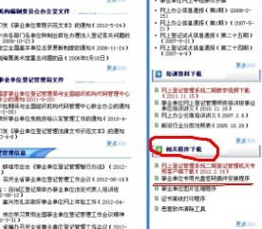

2.双击“Autorun”程序打开登陆界面
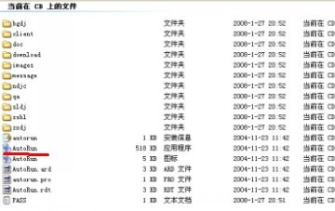

2.点击“绑定专用光盘”
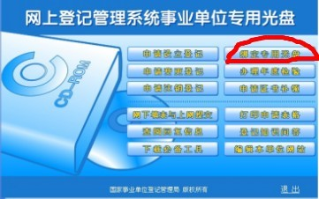

3.按要求填写相关信息
请认真阅读最下方说明
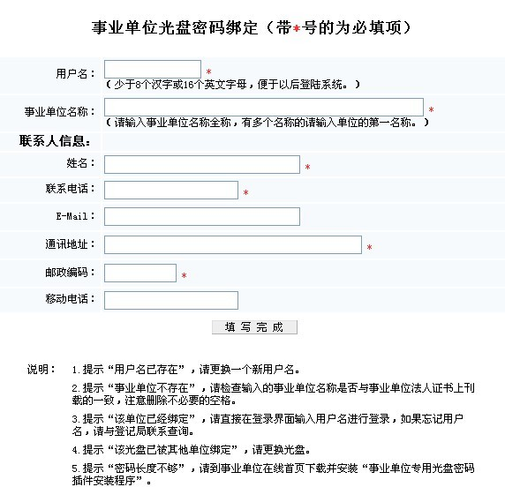

其它问题请在QQ群101574993咨询。

